Ⅱ--1--（6）--2 化学学科教师演示实验、学生分组实验(至2011.6）
1、化学实验计划表
横山桥初中化学实验教学计划
上教版《化学》九年级（上册）
09--10 学年度 第 1 学期 任课教师 制定日期
单元 | 序号 | 实验名称 | 实验类型 | 指导完成时间
开启化学之门 | 1 | 碳酸氢铵加热分解 | 教师演示 | 第1周
开启化学之门 | 2 | 铁丝的锈蚀 | 教师演示 | 第1周
开启化学之门 | 3 | 含硫火柴的燃烧 | 教师演示 | 第1周
开启化学之门 | 4 | 探究常见的塑料材料 | 教师演示或学生分组 | 第1周
开启化学之门 | 5 | 探究蜡烛燃烧过程中的现象与变化 | 学生分组 | 第1周
开启化学之门 | 6 | 常见化学变化伴随的现象 | 教师演示 | 第1周
开启化学之门 | 7 | 加热试管中的火柴头 | 教师演示 | 第1周
开启化学之门 | 8 | 灼烧含碳物 | 教师演示或学生分组 | 第1周
开启化学之门 | 9 | “铜绿”的性质探究 | 学生分组 | 第2周
开启化学之门 | 10 | 镁的性质探究 | 学生分组 | 第2周
我们身边的物质 | 11 | 空气中氧气体积含量的测定 | 教师演示 | 第3周
我们身边的物质 | 12 | 捕捉空气 | 教师演示或学生分组 | 第3周
我们身边的物质 | 13 | 氧气的性质实验 | 学生分组 | 第3周
我们身边的物质 | 14 | 氧气的实验室制取 | 学生分组 | 第3周
我们身边的物质 | 15 | 二氧化碳的性质实验 | 学生分组 | 第5周
我们身边的物质 | 16 | 二氧化碳的的实验室制取 | 学生分组 | 第5周
我们身边的物质 | 17 | 电解水 | 教师演示 | 第5周
我们身边的物质 | 18 | 过滤与蒸发实验（粗盐提纯） | 学生分组 | 第6周
物质构成的奥秘 | 19 | 探究物质的可分性 | 教师演示 | 第7周
物质构成的奥秘 | 20 | 探究微粒运动 | 教师演示 | 第7周
物质构成的奥秘 | 21 | 探究微粒间有间隙 | 学生分组 | 第7周
燃烧 燃料 | 22 | 烧不坏的手绢 | 教师演示 | 第11周
燃烧 燃料 | 23 | 探究质量守恒定律 | 学生分组 | 第12周
金属与金属矿物 | 24 | 常见金属的物理、化学性质 | 教师演示或学生分组 | 第14周
金属与金属矿物 | 25 | 冶炼铁模拟实验 | 教师演示 | 第14周
金属与金属矿物 | 26 | 钢铁锈蚀条件的探究实验 | 教师演示或学生分组 | 第15周
金属与金属矿物 | 27 | 碳酸盐的检验 | 学生分组 | 第16周
金属与金属矿物 | 28 | 石灰石受热分解 | 教师演示 | 第16周

横山桥初中化学实验教学计划
上教版《化学》九年级（下册）
09--10 学年度 第 2 学期 任课教师 制定日期
单元 | 序号 | 实验名称 | 演示或  分组 | 指导完成时间
溶解现象 | 1 | 物质在水中的分散 | 学生分组 | 第17周
溶解现象 | 2 | 物质溶解时的温度变化 | 教师演示或学生分组 | 第17周
溶解现象 | 3 | 溶液导电性实验 | 教师演示 | 第17周
溶解现象 | 4 | 影响物质溶解性的因素 | 学生分组 | 第18周
溶解现象 | 5 | 结晶实验 | 教师演示或学生分组 | 第18周
溶解现象 | 6 | 溶液配制 | 学生分组 | 第19周
应用广泛的酸、碱、盐 | 7 | 检验溶液的酸碱性 | 学生分组 | 第二学期  第1周
应用广泛的酸、碱、盐 | 8 | 测定某些物质的pH | 学生分组 | 第1周
应用广泛的酸、碱、盐 | 9 | 稀盐酸和稀硫酸的化学性质 | 学生分组 | 第1周
应用广泛的酸、碱、盐 | 10 | 碱的性质 | 学生分组 | 第2周
应用广泛的酸、碱、盐 | 11 | 中和反应 | 教师演示或学生分组 | 第3周
应用广泛的酸、碱、盐 | 12 | 探究金属的活动性 | 学生分组 | 第3周
应用广泛的酸、碱、盐 | 13 | 铵盐的检验、常见氮肥的检验实验 | 学生分组 | 第4周
应用广泛的酸、碱、盐 | 14 | 浓硫酸稀释 | 教师演示 | 第4周
食品中的有机物 | 15 | 用碘水检验淀粉 | 学生分组 | 第5周
食品中的有机物 | 16 | 试验蛋白质的性质 | 教师演示 | 第5周
化学与社会发展 | 17 | 化学能转化为电能 | 教师演示 | 第6周
化学与社会发展 | 18 | 实验室制取氢气 | 教师演示 | 第6周
化学与社会发展 | 19 | 鉴别聚乙烯与聚氯乙烯塑料 | 教师演示或学生分组 | 第6周

2、化学实验完成情况汇总
横山桥初中化学实验完成情况汇总表
上教版《化学》九年级（上册）
单元 | 序号 | 实验 名称 | 实验 类型 | 指导完成时间 | 实 验 完 成 情 况
 |  |  |  |  | 三1 | 三2 |  | 三3 |  | 三4 |  | 三5 |  | 三6 |  | 三7 |  | 三8
开启化学之门 | 1 | 碳酸氢铵加热分解 | 教师演示 | 第1周 | √ | √ |  | √ |  | √ |  | √ |  | √
开启化学之门 | 2 | 铁丝的锈蚀 | 教师演示 | 第1周 | √ | √ |  | √ |  | √ |  | √ |  | √
开启化学之门 | 3 | 含硫火柴的燃烧 | 教师演示 | 第1周 | √ | √ |  | √ |  | √ |  | √ |  | √
开启化学之门 | 4 | 探究常见的塑料材料 | 教师演示或学生分组 | 第1周 | √ | √ |  | √ |  | √ |  | √ |  | √
开启化学之门 | 5 | 探究蜡烛燃烧过程中的现象与变化 | 学生分组 | 第1周 | √ | √ |  | √ |  | √ |  | √ |  | √
开启化学之门 | 6 | 常见化学变化伴随的现象 | 教师演示 | 第1周 | √ | √ |  | √ |  | √ |  | √ |  | √
开启化学之门 | 7 | 加热试管中的火柴头 | 教师演示 | 第1周 | √ | √ |  | √ |  | √ |  | √ |  | √
开启化学之门 | 8 | 灼烧含碳物 | 教师演示或学生分组 | 第1周 | √ | √ |  | √ |  | √ |  | √ |  | √
开启化学之门 | 9 | “铜绿”的性质探究 | 学生分组 | 第2周 | √ | √ |  | √ |  | √ |  | √ |  | √
开启化学之门 | 10 | 镁的性质探究 | 学生分组 | 第2周 | √ | √ |  | √ |  | √ |  | √ |  | √
我们身边的物质 | 11 | 空气中氧气体积含量的测定 | 教师演示 | 第3周 | √ | √ |  | √ |  | √ |  | √ |  | √
我们身边的物质 | 12 | 捕捉空气 | 教师演示或学生分组 | 第3周 | √ | √ |  | √ |  | √ |  | √ |  | √
我们身边的物质 | 13 | 氧气的性质实验 | 学生分组 | 第3周 | √ | √ |  | √ |  | √ |  | √ |  | √
我们身边的物质 | 14 | 氧气的实验室制取 | 学生分组 | 第3周 | √ | √ |  | √ |  | √ |  | √ |  | √
我们身边的物质 | 15 | 二氧化碳的性质实验 | 学生分组 | 第5周 | √ | √ |  | √ |  | √ |  | √ |  | √
我们身边的物质 | 16 | 二氧化碳的的实验室制取 | 学生分组 | 第5周 | √ | √ |  | √ |  | √ |  | √ |  | √
我们身边的物质 | 17 | 电解水 | 教师演示 | 第5周 | √ | √ |  | √ |  | √ |  | √ |  | √
我们身边的物质 | 18 | 过滤与蒸发实验（粗盐提纯） | 学生分组 | 第6周 | √ | √ |  | √ |  | √ |  | √ |  | √
物质构成的奥秘 | 19 | 探究物质的可分性 | 教师演示 | 第7周 | √ | √ |  | √ |  | √ |  | √ |  | √
物质构成的奥秘 | 20 | 探究微粒运动 | 教师演示 | 第7周 | √ | √ |  | √ |  | √ |  | √ |  | √
物质构成的奥秘 | 21 | 探究微粒间有间隙 | 学生分组 | 第7周 | √ | √ |  | √ |  | √ |  | √ |  | √
燃烧 燃料 | 22 | 烧不坏的手绢 | 教师演示 | 第11周 | √ | √ |  | √ |  | √ |  | √ |  | √
燃烧 燃料 | 23 | 探究质量守恒定律 | 学生分组 | 第12周 | √ | √ |  | √ |  | √ |  | √ |  | √
金属 与金属矿物 | 24 | 常见金属的物理、化学性质 | 教师演示或学生分组 | 第14周 | √ | √ |  | √ |  | √ |  | √ |  | √
金属 与金属矿物 | 25 | 冶炼铁模拟实验 | 教师演示 | 第14周 | √ | √ |  | √ |  | √ |  | √ |  | √
金属 与金属矿物 | 26 | 钢铁锈蚀条件的探究实验 | 教师演示或学生分组 | 第15周 | √ |  | √ |  | √ |  | √ |  | √ |  | √
金属 与金属矿物 | 27 | 碳酸盐的检验 | 学生分组 | 第16周 | √ |  | √ |  | √ |  | √ |  | √ |  | √
金属 与金属矿物 | 28 | 石灰石受热分解 | 教师演示 | 第16周 | √ |  | √ |  | √ |  | √ |  | √ |  | √

横山桥初中化学实验完成情况汇总表
上教版《化学》九年级（下册）
单元 | 序号 | 实验 名称 | 演示 或分组 | 指导完成时间 | 实 验 完 成 情 况
 |  |  |  |  | 三 1 | 三2 | 三3 | 三4 | 三5 | 三6 | 三7 | 三8
溶 解 现 象 | 1 | 物质在水中的分散 | 学生分组 | 第17周 | √ | √ | √ | √ | √ | √
溶 解 现 象 | 2 | 物质溶解时的温度变化 | 教师演示或学生分组 | 第17周 | √ | √ | √ | √ | √ | √
溶 解 现 象 | 3 | 溶液导电性实验 | 教师演示 | 第17周 | √ | √ | √ | √ | √ | √
溶 解 现 象 | 4 | 影响物质溶解性的因素 | 学生分组 | 第18周 | √ | √ | √ | √ | √ | √
溶 解 现 象 | 5 | 结晶实验 | 教师演示或学生分组 | 第18周 | √ | √ | √ | √ | √ | √
溶 解 现 象 | 6 | 溶液配制 | 学生分组 | 第19周 | √ | √ | √ | √ | √ | √
应 用 广 泛 的酸、碱、盐 | 7 | 检验溶液的酸碱性 | 学生分组 | 第二学期  第1周 | √ | √ | √ | √ | √ | √
应 用 广 泛 的酸、碱、盐 | 8 | 测定某些物质的pH | 学生分组 | 第1周 | √ | √ | √ | √ | √ | √
应 用 广 泛 的酸、碱、盐 | 9 | 稀盐酸和稀硫酸的化学性质 | 学生分组 | 第1周 | √ | √ | √ | √ | √ | √
应 用 广 泛 的酸、碱、盐 | 10 | 碱的性质 | 学生分组 | 第2周 | √ | √ | √ | √ | √ | √
应 用 广 泛 的酸、碱、盐 | 11 | 中和反应 | 教师演示或学生分组 | 第3周 | √ | √ | √ | √ | √ | √
应 用 广 泛 的酸、碱、盐 | 12 | 探究金属的活动性 | 学生分组 | 第3周 | √ | √ | √ | √ | √ | √
应 用 广 泛 的酸、碱、盐 | 13 | 铵盐的检验、常见氮肥的检验实验 | 学生分组 | 第4周 | √ | √ | √ | √ | √ | √
应 用 广 泛 的酸、碱、盐 | 14 | 浓硫酸稀释 | 教师演示 | 第4周 | √ | √ | √ | √ | √ | √
食品中的有机物 | 15 | 用碘水检验淀粉 | 学生分组 | 第5周 | √ | √ | √ | √ | √ | √
食品中的有机物 | 16 | 试验蛋白质的性质 | 教师演示 | 第5周 | √ | √ | √ | √ | √ | √
化学与社会发展 | 17 | 化学能转化为电能 | 教师演示 | 第6周 | √ | √ | √ | √ | √ | √
化学与社会发展 | 18 | 实验室制取氢气 | 教师演示 | 第6周 | √ | √ | √ | √ | √ | √
化学与社会发展 | 19 | 鉴别聚乙烯与聚氯乙烯塑料 | 教师演示或学生分组 | 第6周 | √ | √ | √ | √ | √ | √

3、实验课课表
化学-----学生分组实验课表（09.9-------10.1）
 | 星期一 | 星期二 | 星期三 | 星期四 | 星期五
一
二 |  | 三（2）
三 |  | 三（1） | 三（4） | 三（7）
四 |  | 三（3） | 三（5） | 三（8）
五 |  |  | 三（6）
六
七
八

化学分组实验课课表（2010.2-------2010.6）
 | 星期一 | 星期二 | 星期三 | 星期四 | 星期五
一
二
三
四
五
六
七
八

 | 星期一 | 星期二 | 星期三 | 星期四 | 星期五
一
二
三
四
五
六
七
八
 | 星期一 | 星期二 | 星期三 | 星期四 | 星期五
一 |  | 三（2）
二 |  | 三（4）
三 |  | 三（1） | 三（5）
四 |  | 三（3） | 三（6）
五
六
七
八

4、常州市中小学实验通知单（化学）-------见材料
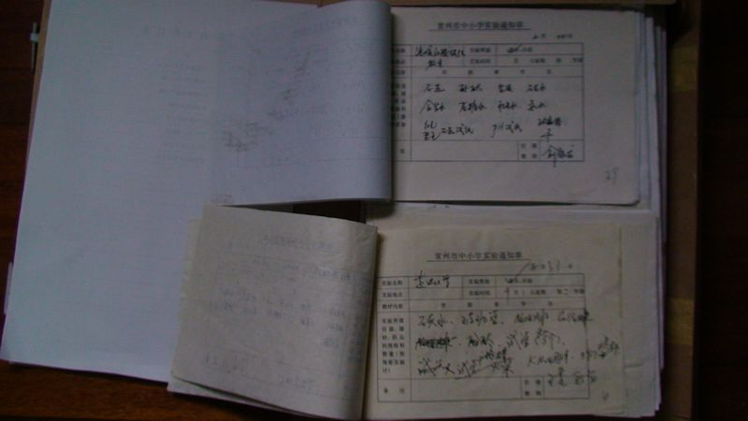
5、化学分组实验教学情况登记簿 ------见材料
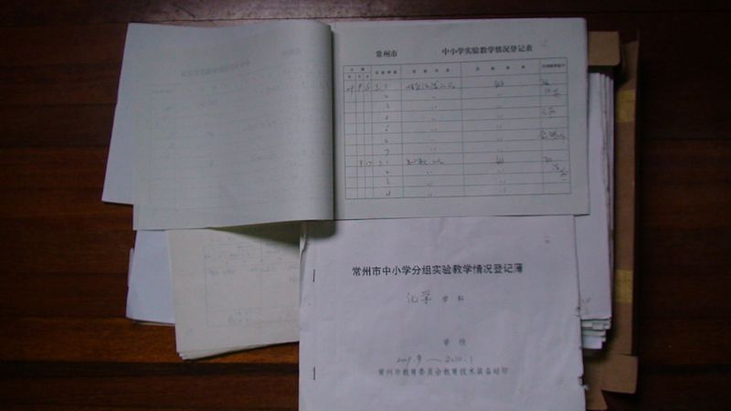
6、化学教学仪器器材借用登记簿------ 见材料
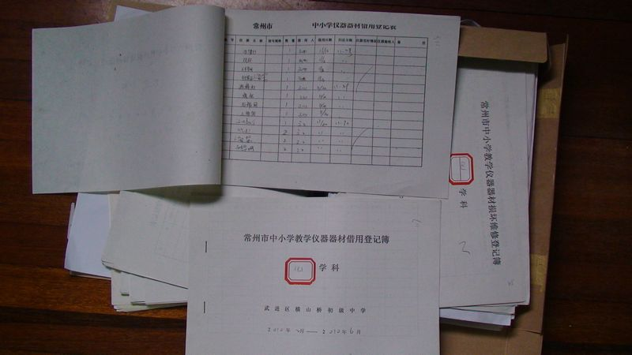
7化学教学仪器器材报损报废登记簿------见材料
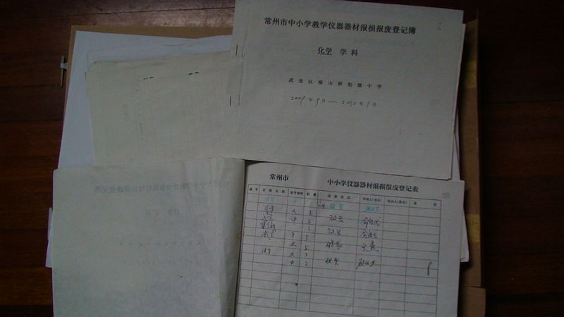
8化学演示实验教学情况登记簿------见材料
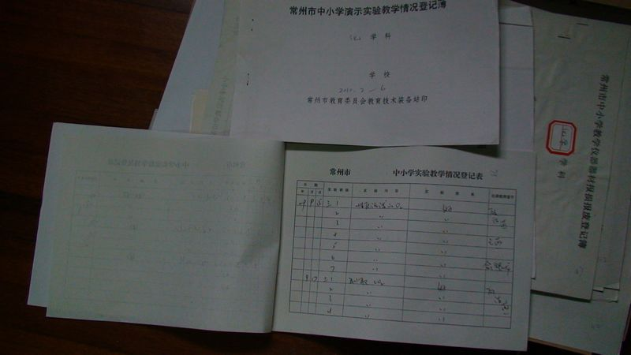
9化学教学仪器器器材损坏维修登记簿------见材料
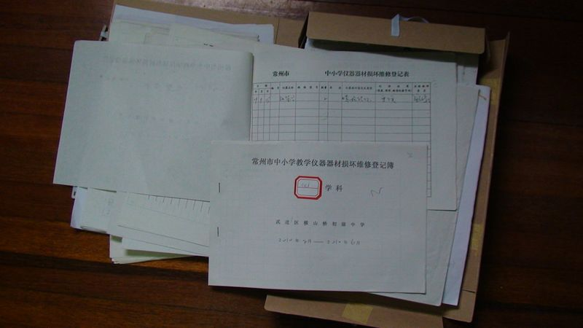
10化学分组实验情况登记表------见材料
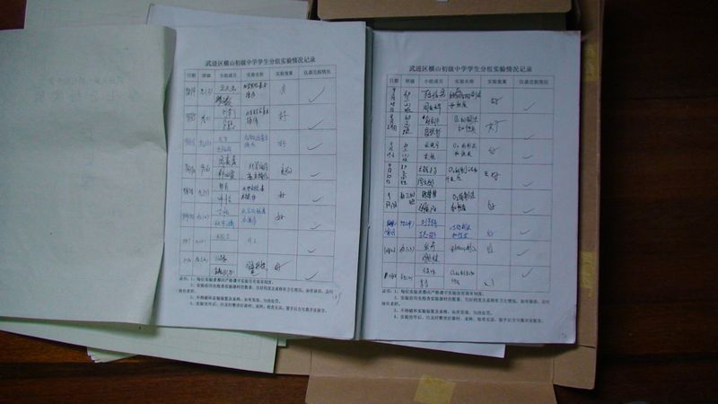
11化学实验室工作总结
化学实验室工作总结
（2009.9---2010.1 ）
随着教育现代化水平的不断提高，实验条件的不断改善，强化实验室管理工作，充分发挥实验室在素质教育中的作用，使之成为培养创新能力的基地，更好地为教学服务，我从以下几个方面做好实验室日常管理工作。
一、强化管理 规范到位
实验室的特点是教学仪器、药品、材料种类繁多，设备复杂。为此我做到如下几点：1、新调入的器材药品，先检查验收，没问题后再登记入帐，记明规格、数量、金额。2、标定橱目标签，每层所放教学仪器、药品、材料都编卡登记，做到教学仪器、药品存放定位，排列有序，取用方便安全。3、任课教师领取实验教学仪器、药品先填写实验通知单，根据实验通知单提供器材，任课教师用完归还时检查核对，如有损坏或丢失，查明情况，按规定要求报废或赔偿。4、任课教师领取危险药品时除填好通知单外，还要由主管领导批准签字，我根据实验通知单提供危险品，并严格控制危险品的领取量，剩余危险品做到妥善的回收和保管。5、在期末认真清点仪器药品，履行报废手续，及时处理报废的仪器，做到帐物相符，帐物一致。6、学期开始及时制订所需仪器、药品的采购计划并及时采购。
二、规章制度 落实到位
实验室的管理与使用必须严格遵照规章制度，才能使实验室管理的规范化得以实现，才能保障实验室教学的正常进行。如：在组织学生上第一节分组实验之前，认真学习各种规章制度。2、学生在实验中损坏了仪器，依据责任大小，严格执行《关于学生损坏教学仪器赔偿的规定》，大大增强学生爱护仪器的意识。3、在实验过程中要求学生严格遵守《学生实验守则》、《化学实验安全操作规范》，增强学生的安全意识，避免了意外事故的发生。4、一些有毒、易燃、易爆等危险品分类放入危险品库内，严格执行双人双锁管理。
三、讲究科学 保管到位
实验室管理的方方面面都应讲科学，用科学，做到科学化管理，仪器药品存放本着上轻、下重、防潮、防压、防晒、防霉、防锈蚀、防虫蛀、整洁美观的原则。要保管好各种仪器、药品，防止各种事故发生。如：1、将药品分类入橱，对化学试剂的标签及时进行防腐处理。2、仪器和药品分开存放，金属仪器远离药品。3、在怕潮湿的药品橱内放置干燥剂。4、带磨口的 玻璃仪器洗净凉干，在磨口处垫上纸片存放。5、胶塞、胶管用后洗净阴干，撒上滑石粉、防晒及防止与有机试剂接触。6、铁制器材使用后保持干燥，及时除锈，图上黄油或少量机油。并经常检查，发现问题及时解决。
四、工作认真 责任到位
工作中我处处细心，时时留心。1、做到“五查”：上班后首先检查实验室、准备室的水电是否关闭，门窗是否上锁，确保三室的安全；要经常检查灭火器、防火沙包是否齐备完好；经常检查实验室药品库通风设备是否完好使用；经常检查有毒、有毒、易燃、易爆等危险品是否存放好。2、做到“四勤一备一及时”即玻璃仪器勤清洗；实验仪器勤保养；仪器、药品摆放勤整理；室内卫生勤打扫；急救药品材料要常备；发现仪器有损坏及时修理。强化“一个意识”。我对每个演示实验、分组实验中可能发生的危险因素考虑周全，在教师、学生实验之前，把实验中应注意的事项加以强调，并采取相应防范措施，以防突发事件发生，时刻把安全意识放到首位。
总之，实验室的工作千头万绪，实验室的管理水平永无止境，作为实验室工作人员，我尽职尽力，多动脑筋，多想办法，多阅读相关杂志，使自己的管理科学、更规范，以便更好地为教学服务。

武进区横山桥初级中学化学实验室

2009-01-15
横山桥初中实验室工作总结
化学实验员
实验室工作千头万绪，繁琐而零碎，脏而累。尽管工作量低，但本人默默无闻，任劳任怨，乐意奉献。
一 、领导重视 精心按排
1、学校每学期都将科学教学和实验室管理工作，纳入学校的工作计划，积极参与科学教研活动。2、领导肯花精力、财力，创建良好的实验环境。领导亲自参与实验室的规划和建设。3、建立有效的科学实验管理机制，教务处抓实验活动开展，抓教学时间、内容落实，校长、后勤主任抓实验室的建设和更新，为实验室教学做好服务工作。
二、建全制度，用好设备
用好实验室是实验教学的前提，充分发挥科学仪器设备的作用，进一步完善管理制度，以保证科学实验教学与科技活动开展。
1、用好科学实验室，发挥设备作用。课任教师有效地发挥仪器作用以及现代化手段提高教学效益，培养学生创新精神和实践能力。演示实验开出率达100％，分组实验开出率达100％，有力地促进了实验教学的顺利开展。2、建立完善的管理制度，抓过程检查，抓长效管理，让教师和学生按制度去做。开学初期将学生分好组并固定下来，以小组为单位进行实验教学。学生一进实验室，有序做好桌上的物品摆放，认真听讲，了解仪器性能和操作方法，按要求做好实验，做完后，搞好桌面的清点、整理、清洁工作，物品的收放。3、实验教学是一个系统过程，教学时既要重过程，也应该注重结果。
三、加强管理 ，妥善保管
1、加强科学实验室的档案管理，指导学生正确使用实验仪器设备，定期检查室用电线路，配有消防器材。学期初认真制定实验教学计划，学期中及时认真填写久远教育装备管理系统。2、加强实验室卫生环境管理，规定每周星期二下午最后一节课清扫整理实验室，其余每节课后都进行简单清扫，保证室内清洁干净。3、做好实验室物品管理，努力做到仪器存放系列化，保管科学化，做到分类存放，贴有标签，做好仪器的防腐、防潮、防尘、防蛀工作。
四、本学期共做的实验有14个：其中分组9个，演示5个
五、不足与反思
在看到成绩的同时，我也深感在不少方面还存在问题，反思一学期来的工作，认为存在的问题主要有：1、有些教师借用仪器后，对仪器的保护不够，这样易造成损坏。2、对药品的危险程度的认识还有空白，演示用的强酸强碱不能当天借当天还，随便放在办公室或走廊内，存在安全隐患。总之，本学期实验室为学生的学习带来很大的帮助，它是学校的一个实验基地，学生喜爱的地方。本人深感实验室的重要，将努力管理好建设好，让它发挥更大的效应。
本学期内无各类安全事故发生。
2010-6-28

12化学实验开出率
武进区横山桥初级中学
化学分组实验开出率统计表
20 09 -------- 20 10 学年第 1 学期 填表人：
序号 | 应开实验数 | 实开设数 | 实验人数 | 开出率% | 备注
1 | 14 | 8 | 324 | 57．1%
2
3
4
5

武进区横山桥初级中学
化学分组实验开出率统计表
20 09 -------- 20 10 学年第 2 学期 填表人：
序号 | 应开实验数 | 实开设数 | 实验人数 | 开出率% | 备注
1 | 7 | 7 | 324 | 100%
2
3
4
5
武进区横山桥初级中学
化学演示实验开出率统计表
20 09 -------- 20 10 学年第 1 学期 填表人：
序号 | 应开实验数 | 实开设数 | 实验人数 | 开出率% | 备注
1 | 20 | 20 | 324 | 100%
2
3
4
5

武进区横山桥初级中学
化学演示实验开出率统计表
20 09 -------- 20 10 学年第 2 学期 填表人：
序号 | 应开实验数 | 实开设数 | 实验人数 | 开出率% | 备注
1 | 6 | 6 | 324 | 100%
2
3
4
5

13化学实验室危险品领用记录--------见材料
